**Информация к проекту решения по заявлению:**

**1.18. Ниязов Р. В.**

**Земельный участок:**

кадастровый номер **54:35:013325:16**;

местоположение:обл. Новосибирская, г. Новосибирск, **Дзержинский район**, ул. Москворецкая, дом 57;

площадь 473 кв.м.;(планшет 2922).

**Зонирование:** Зона застройки индивидуальными жилыми домами (Ж-6)

**Заявленные требования:** *в части уменьшения минимального отступа от границ земельного участка для индивидуального гаража с 3 м до 1 м со стороны ул. Москворецкой, с 3 м до 0,4 м со стороны земельного участка с кадастровым номером 54:35:013325:7*

**Обоснование согласно заявлению:** *в связи с тем, что инженерно-геологические характеристики земельного участка являются неблагоприятными для застройки*

**Планируется: размещение объекта на участке (индивидуальный гараж)**

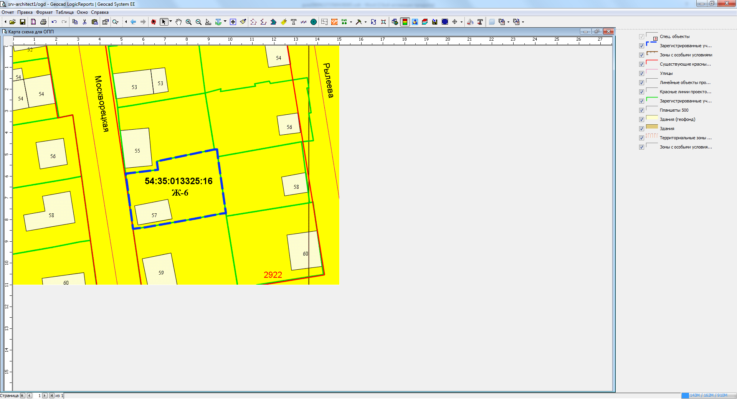

**1 м**

**0,4 м**

Приложения к заявлению: